简报
第45期
酉阳县民族小学校办公室 2014年12月9日

民族小学校获评全国梦想课程示范学校

昨日，酉阳县民族小学校收到上海真爱梦想公益基金会的恭喜函：民族小学评为“真爱梦想 2014-2015 年度梦想课程示范校”。据悉，重庆市共有5所学校获此殊荣。
民族小学是重庆市最早建立梦想中心、开设梦想课程的学校之一。四年来，在上海真爱梦想中心、梦想课程专家、梦想沙龙教师的指导帮助下，学校完成了“梦想中心”建设、全员教师梦想培训、“梦想课程”常态化等一系列工作。
该校借助“梦想课程”这一平台使一大批老师快速成长，甘再富、冉小燕、卿茂银、冉玉竹、许华香等老师成长为基金会的种子教师，利用暑假休息时间前往全国多个省市义务支教，并且承担了湖北省级梦想课程培训，多次受到基金会的表彰奖励。
“梦想课程”是一系列面向义务教育1—9年级，基于“全人教育”理念，融合问题探究、团队合作、创新创造、环境保护、情绪智能等元素的跨学科综合素质课程。其核心价值观为“多元、宽容、创新”;而其核心理念是：问题比答案更重要、方法比知识更重要、信任比帮助更重要。截至2014年11月，真爱梦想联结捐赠方、学校和区域教育主管部门，已在全国30个省市地区建立起1600多间梦想中心，服务于全国120万名师生。
获此殊荣后，真爱梦想将举办正式的仪式授予牌匾，并上报所属上级教育主管部门。梦想课程示范校将享有如下权利：第一、到所扶持的对口区域开展活动，接待对口县（区）到本校学习，接待对口县（区）、真爱梦想合作伙伴来本校参观等活动，真爱梦想都将按相应标准提供资金支持；第二、真爱梦想各类高端培训、出国学习、交流将优先考虑示范校校长和老师；第三、在获得教委与学校许可的情况下，真爱梦想将联合知名媒体、教育专业媒体及真爱梦想的自媒体等对示范校进行采访和报道。
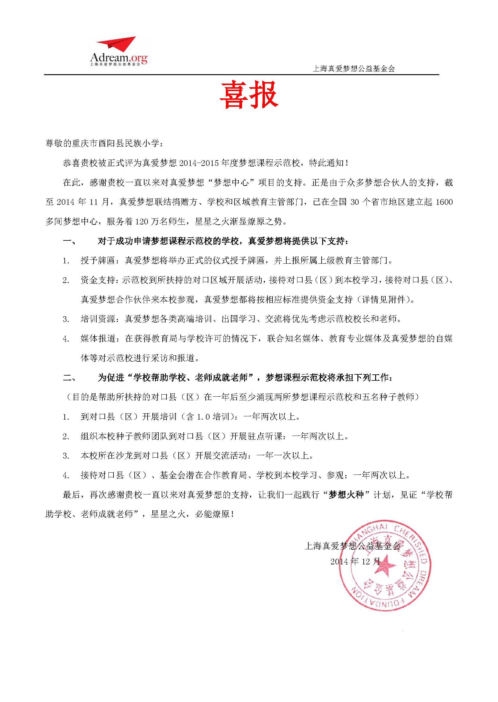

报送 彭承德主任、杨斌书记、冉建忠委员、第三责任集团各教管中心
下发：各组室

